专业培训记录
■EnMS
受审核方名称 |  | 东方日升（安徽）新能源有限公司 |  |  |  | 专业小类/  项目代码 |  | 2.7
教师姓名 |  | 周涛 |  | 专业 | 2.7 | 培训地点 |  | 办公室
受培训人员 | 姓名 | 宋翠琳
生产工艺/  服务过程 |  | 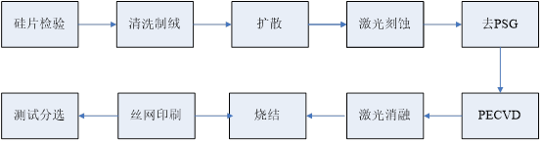
主要能源使用和主要能源参数等； |  | 主要能源使用：电力  主要能源参数；kgce/万元
相关能源法律法规的要求及产品标准 |  | 《中华人民共和国电力法》、《中华人民共和国节约能源法》《中华人民共和国清洁生产法》、《中华人民共和国可再生能源法》《安徽省“十四五”节能减排综合工作方案》、<安徽省风电光伏发电项目管理暂行办法>、《安徽省能源局关于进一步加强新能源项目管理有关工作的通知》、《安徽省能源科技创新发展“十四五”规划》、《安徽省新能源和可再生能源发展“十四五”规划》、《安徽省地热能产业发展“十四五”规划》、《安徽省能源结构调整专项资金管理办法》。
能源评审报告 |  | 有
其它相关知识 |  | 光伏板生产相关的能源知识
填表人  (专业人员) |  | 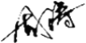 |  | 日期 |  |  | 2023.2.5
审核组长 |  |  |  | 日期 |  |  | 2023.2.5

注：如有其他培训内容或空格不够可另加附页

